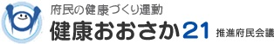
第1回 「大 阪 府
健康づくりアワード」

応募団体大募集!!
（自薦・他薦を問いません！）

協賛企業も
募集中！！

大阪府内を拠点に、健康に関する分野で健康づくりの活動を
行っている地域・職場団体を広く募集し、表彰を行います!!

第1回 「大 阪 府
健康づくりアワード」

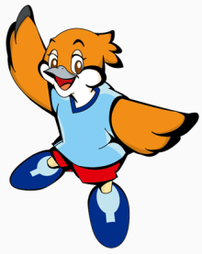
・ 栄養・食生活 例）バランスのとれた食事の啓発
・ 運動 例）ウォーキング・スポーツ大会への参加・開催
・ たばこ対策 例）禁煙の取組み
・ 健診（検診） 例）健診受診の促進
・ 歯と口の健康 例）歯磨き教室
大阪府広報担当副知事
もずやん
・ 休養・こころの健康 例）より良い睡眠の啓発
＜表彰予定＞ 知事賞（最優秀賞）、健康おおさか21会長賞（優秀賞）、奨励賞等

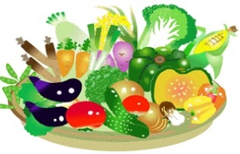
★ 特別賞として『もずやん賞』もご用意！奮ってご応募ください!!
★ 副賞として大阪府中央卸売市場様より健康的で新鮮な食材のご提供!!

募集期間 ： 平成27年8月10日～10月30日

（当日消印有効）
※ 表彰式は、平成28年2月 頃の予定

応募用紙（ホームページに掲載）に必要事項をご記入の上、
活動の概要がわかる資料や写真などがあれば添付し、
下記まで郵送でお送りください。
応募方法：

【お申し込み・お問い合わせ】
大阪府健康医療部保健医療室健康づくり課 健康づくりアワード担当者あて
〒540-8570 大阪市中央区大手前2丁目1番22号
TEL：代表 06 – 6941 – 0351 (内線 2524) FAX：06 – 6941 - 6606
ホームページ：http://www.pref.osaka.lg.jp/kenkozukuri/award/index.html
右のQRコードからホームページへアクセスできます。

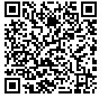

第１回 大阪府健康づくりアワード 募集部門 / 詳細

【目 的】

大阪府域での自主的、主体的な健康づくり活動の奨励・普及を図るために、地域や職域で活動を積極的に行っている団体を表彰し、すべての大阪府民が健やかで心豊かに生活できる活力ある社会の実現をめざします。

【部 門】

■職域部門（特に、中小企業を中心とした取組み）
対 象 | ・企業や団体が、職場（1つの部署などでも可）において実施している  健康づくりに関連した大小様々な取組み
表彰者 | 大阪府
取組み例 | ・企業や団体による所属員やその家族、府民に向けた全般的な健康向上の取組み、また生活習慣病等の予防・改善・意識改善の取組み  ・健康診断（特定健診、がん検診など）に関する受診促進などの取組み  ・健康維持を目的とした啓発活動・地域活動・スポーツや食育・社員食堂の工夫  ・シンポジウム・Webサイト活用、情報発信活動 等
備 考 | 企業や団体とは、企業法人、公益財団法人、社団法人、一般社団法人、  NPO法人、学校法人、個人事業者、研究者団体などを想定

■地域部門（特に、子どもから壮年期を中心とした取組み）
対 象 | ・地域住民、自治体等による地域に根差した健康づくりに関連した大小様々な取組み
表彰者 | 大阪府及び健康おおさか21推進府民会議
取組み例 | ・地域住民、自治体職員等による、全般的な地域の健康向上の取組み、  また、生活習慣病等の予防・改善・意識改善の取組み  ・健康診断（特定健診、がん検診など）に関する受診促進などの取組み  ・健康維持を目的とした啓発活動・地域活動・スポーツや食育・自治体の  食堂の工夫等  ・シンポジウム・Webサイト活用、情報発信活動等 等

★応募必須事項★
・健康づくりのための活動、社会環境整備の取組みを最低3年以上継続していること
・幅広い年齢層での活動が認められているか、活動が広く地域や職域に浸透していること
・過去5年間に、重大悪質な事案で法令等に違反し、処分等を受けたことがないこと
・健診（職場健診）の受診状況が優良であること（ただし、職域部門に限る）

【主な評価項目】

- 大阪府健康増進計画の目標と合致している
- 府民への健康意識啓発効果がある
- 先進的な取組みとなっている
- 地域の団体との連携がある
- 活動の規模がわかる客観的な情報がある
- 企業や団体・自治体・個人への波及効果が見込まれる
- 社会的な評価が見込まれる

【審査に関する事項】

  - 応募内容については再確認する可能性がありますので、御協力をお願いします。
  - 入賞した応募事例は、ホームページで紹介する予定です。
  - 審査内容の詳細に関するお問い合わせ、審査結果に対する異議申立については
一切お受けできませんのでご留意ください。

